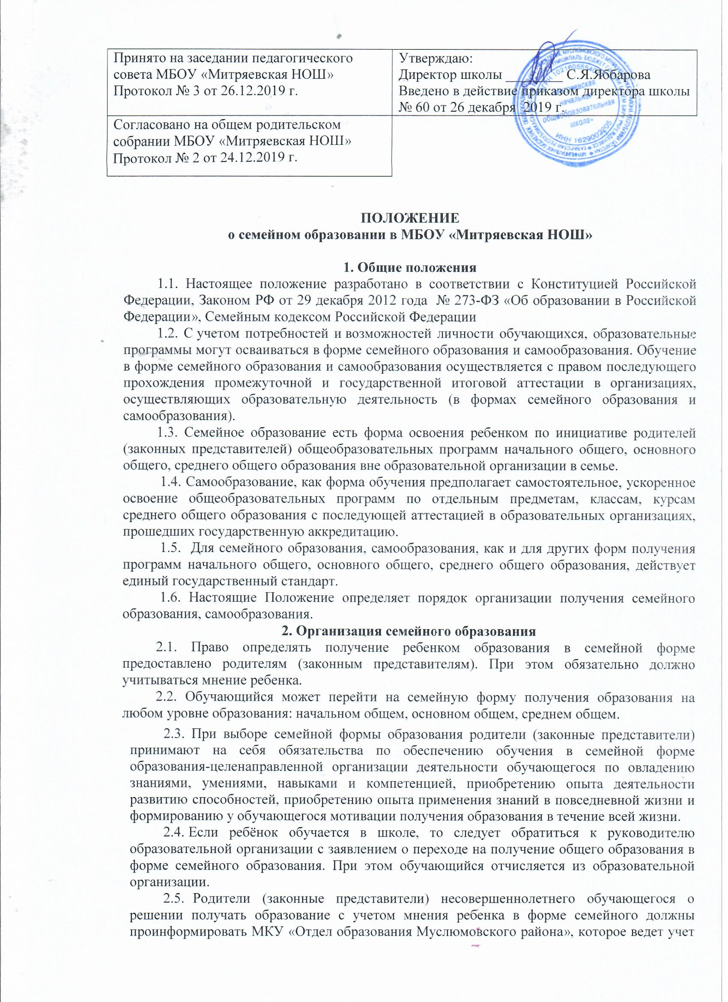

детей, имеющих право на получение общего образования каждого уровня.

2.6.По решению родителей (законных представителей) обучающийся вправе на любом этапе обучения продолжить образование в любой иной форме (очной, очно-заочной, заочной), либо использовать право на сочетание форм получения образования и обучения.
2.7.Зачисление в образовательную организацию лица, находящегося на семейной форме образования для продолжения обучения в образовательной организации осуществляется в соответствии с Порядком приема в общеобразовательные учреждения, утвержденным приказом Минобрнауки России от 15.02.2012 №107.

- Организация самообразования
  - Начальное общее образование может быть получено в форме самообразования.
  - Осуществление сопровождения освоения образовательных программ в форме самообразования определяется образовательной организацией самостоятельно.
  - Лица, избравшие самообразование как форму получения начального общего образования, подают заявления руководителю образовательного организации не позднее, чем за 6 месяцев до промежуточной аттестации.
  - Руководство образовательной организации на основании заявления гражданина, поданных им документов о текущей успеваемости или об образовании, устанавливают количество и объем аттестуемых предметов.
  - Директор образовательной организации издает приказ об утверждении графика прохождения промежуточной аттестации обучающегося в форме самообразования.

- Организация и проведения аттестации обучающихся
  - Лица, не имеющие основного общего и среднего общего образования, вправе пройти экстерном промежуточную и государственную итоговую аттестацию в образовательных организациях по имеющим государственную аккредитацию образовательным программам основного общего и среднего общего образования бесплатно.
  - Экстерны – лица, зачисленные в образовательное учреждение для прохождения промежуточной аттестации.
  - Для прохождения промежуточной аттестации в качестве экстерна руководителю образовательного учреждения подается заявление:
- родителями (законными представителями) несовершеннолетнего гражданина по форме согласно Приложению № 1 к Положению.
  - Вместе с заявлением предоставляются следующие документы:
-оригинал документа, удостоверяющего личность родителя (законного представителя) несовершеннолетнего гражданина,
- оригинал свидетельства о рождении ребенка, либо заверенную в установленном порядке копию документа, подтверждающего родство заявителя (или законность представления прав обучающегося для несовершеннолетнего экстерна),
- личное дело (при отсутствии личного дела в образовательном учреждении оформляется личное дело на время прохождения аттестации);
- документы (при их наличии), подтверждающие освоение общеобразовательных программ (справка об обучении в образовательном учреждении, реализующей основные общеобразовательные программы начального общего, основного общего, среднего общего,
справка о промежуточной аттестации в образовательном учреждении, документ об основном общем образовании).
  - Руководителем образовательного учреждения издается приказ о зачислении экстерна в образовательное учреждение для прохождения аттестации, в котором устанавливаются сроки и формы промежуточной аттестации по форме согласно Приложению №2 к Положению. Копия распорядительного акта хранится в личном деле экстерна.
  - Неудовлетворительные результаты промежуточной аттестации по одному или нескольким учебным предметам, курсам, дисциплинам (модулям) образовательной программы или непрохождение промежуточной аттестации в сроки, определенные распорядительным актом образовательного учреждения, при отсутствии уважительных причин признаются академической задолженностью.
  - Родители (законные представители) несовершеннолетнего экстерна обязаны создать условия для ликвидации академической задолженности и обеспечить контроль за своевременностью ее ликвидации.
  - Экстерны, имеющие академическую задолженность, вправе пройти промежуточную аттестацию по соответствующим учебному предмету, курсу, дисциплине (модулю) не более двух раз в сроки, определяемые образовательной организацией, в пределах одного года с момента образования академической задолженности. В указанный период не включаются время болезни экстерна, нахождение его в академическом отпуске.
  - Промежуточная аттестация могут проводиться в течение одного учебного года, но не должны совпадать по срокам.
  - Результаты промежуточной аттестации экстернов отражаются в протоколах.
  - Экстернам, прошедшим промежуточную аттестацию, выдается справка о промежуточной аттестации по форме согласно Приложению № 3 к Положению.
  - Родители (законные представители) обучающихся, получающих общее образование в указанных формах, заключают договор с образовательной организацией об организации и проведении промежуточной аттестации обучающегося.

- Права обучающихся, получающих образование в семейной форме и самообразования
  - При прохождении промежуточной и (или) государственной итоговой аттестации обучающиеся, получающие общее образование в указанных формах, пользуются академическими правами обучающихся по соответствующей образовательной программе.
Обучающиеся имеют право получать необходимые консультации (в пределах 2 учебных часов по каждому учебному предмету, по которому он проходит аттестацию).
  - Обучающиеся должны быть обеспечены учебниками и учебными пособиями из фондов библиотеки образовательной организации, в которой обучающийся проходит промежуточную и (или) государственную итоговую аттестацию бесплатно.
  - Обучающиеся обладают всеми академическими правами, предоставленными обучающимся. Наравне с другими обучающимися имеют право на развитие своих творческих способностей и интересов, включая участие в конкурсах, олимпиадах, в том числе, всероссийской олимпиаде школьников, выставках, смотрах, физкультурных мероприятиях, спортивных соревнованиях и других массовых мероприятиях.
5.2. Лица, осваивающие образовательные программы общего образования в форме семейного образования и самообразования, желающие пройти промежуточную аттестацию в Школе, имеют право на получение информации о сроках, формах и порядке проведения промежуточной аттестации, а также о порядке зачисления экстерном в Школу для прохождения промежуточной аттестации.

Приложение 1

Форма заявления гражданина или его родителей (законных представителей) на зачисление в образовательную организацию
для прохождения промежуточной и (или) государственной итоговой аттестации экстерном Руководителю________________________________________________________
(наименование образовательной организации)
____________________________________________________________________________
(фамилия и инициалы руководителя образовательной организации)
от _____________________________________________________________________
(фамилия, имя, отчество полностью)
________________________________________________________________________________
Место регистрации (адрес) _____________________________Сведения о документе, подтверждающем статус законного представителя (№, серия, дата выдачи, кем выдан)_____________________________________________________________
_______________________________________________________________________________
телефон
Заявление.
Прошу зачислить меня (моего(ю) сына(дочь))
,
(ФИО полностью)
для прохождения промежуточной аттестации за курс класса (по предмету(ам)
) с _ по 201 /201 учебного года на время прохождения промежуточной и (или) государственной итоговой аттестации.
Прошу разрешить мне / моему(ей) сыну(дочери):
- посещать лабораторные и практические занятия (указать по каким предметам);
- принимать участие в централизованном тестировании.
(нужное подчеркнуть)
С лицензией на осуществление образовательной деятельности, свидетельством
o государственной аккредитации, Уставом , (наименование образовательной организации)
образовательной программой образовательной организации, Порядком проведения промежуточной аттестации, Положением о порядке и формах проведения государственной итоговой аттестации ознакомлен(а).
Дата Подпись

Приложение 2

ПРИКАЗ
" " 201 г. №

(место составления приказа)

О зачислении экстерна для прохождения промежуточной и (или) государственной итоговой аттестации

В соответствии с частью 3 статьи 34 Федерального закона от 29.12.2012 № 273-ФЗ «Об образовании в Российской Федерации»
ПРИКАЗЫВАЮ:

1. Зачислить
(Ф.И.О. экстерна)

с " " 201__ г. по " " 201 г. для прохождения промежуточной итоговой аттестации за курс класса (по предмету(ам)
).

2. Утвердить следующий график проведения промежуточной аттестации:

Предметы | Форма проведения  промежуточной аттестации | Сроки проведения  промежуточной аттестации

Утвердить следующий график проведения консультаций по предметам:

Предметы | Сроки проведения консультаций
Предметы | 1 консультация | 2 консультация
Заместителю руководителя по учебно-воспитательной работе
(ФИО заместителя)
осуществлять контроль за своевременным проведением консультаций и проведением промежуточной аттестации педагогическими работниками, ведением журнала учета проведенных консультаций.
- Контроль за исполнением приказа оставляю за собой .

Руководитель образовательной организации /

Приложение 3

СПРАВКА

О ПРОМЕЖУТОЧНОЙ АТТЕСТАЦИИ
______________________________________________________________________________
(фамилия, имя, отчество)

в

(наименование общеобразовательной организации, адрес)

в учебном году пройдена промежуточная аттестация

№  п/п | Наименование учебных  предметов | Четверть, триместр, полугодие, модуль, класс, полный курс  предмета | Отметка
1.
2.
3.
4.
5.
6.
7.
8.
9.
10.
11.
12.

в класс. (Ф.И.О. обучающегося) (продолжит обучение, переведен)
Руководитель образовательной организации /

МП

" " г.

Договор №

об организации и проведении промежуточной и (или) государственной итоговой аттестации обучающегося, получающего общее образование в форме семейного образования или самообразования

« »_ 20 г.

Муниципальное бюджетное общеобразовательное учреждение "Митряевская начальная общеобразовательная школа", именуемое в дальнейшем «Учреждение», в лице директора Яббаровой Синары Ягъфаровны, действующее на основании Устава, с одной стороны, и законный представитель (родитель, опекун, усыновитель)
_________________________________________________________________________
(фамилия, имя, отчество законного представителя)

, именуемый в дальнейшем Представитель, обучающегося
,
(фамилия, имя, отчество обучающегося)

именуемый в дальнейшем Обучающийся, в интересах обучающегося в соответствии со ст. 17 Федерального закона от 29.12.2012 г. № 273 – ФЗ «Об образовании в Российской Федерации» заключили настоящий договор о нижеследующем:

  - Предмет договора

1.1. Предметом настоящего договора является организация и проведение промежуточной аттестации Обучающегося.

2. Обязанности сторон

- Учреждение:

- организует и проводит промежуточную аттестацию Обучающегося в стандартизированной форме в период с « » 201 г. по « »__ 202 г.

- организует промежуточную и итоговую аттестацию Обучающегося за курс класса в соответствии с действующими федеральными нормативными правовыми актами в сфере образования;

- информирует МКУ «Отдел образования» о рассмотрении вопроса продолжения получения образования Обучающимся в образовательной организации по месту жительства в случае расторжения настоящего договора.

2.2. Представитель:

- обеспечивает прохождение промежуточной аттестации Обучающегося.

- несет персональную ответственность за освоение Обучающимся общеобразовательных программ в рамках федеральных образовательных стандартов общего образования.

- обеспечивает освоения образовательной программы вне организаций за свой счет.

- Ответственность сторон

  - Учреждение несёт ответственность за качество проведения промежуточной аттестации Обучающегося.
  - Представитель несет ответственность за освоение Обучающимся общеобразовательных программ в рамках федеральных государственных образовательных стандартов общего образования.

- Срок действия договора

4.1. Настоящий договор вступает в силу с момента его подписания сторонами и действует с
201 г. по 201 г.

Договор может быть продлён, изменён, дополнен по соглашению сторон.

- Порядок расторжения договора

  - Настоящий договор расторгается:
- при ликвидации или реорганизации Учреждения; обязательства по данному договору не переходят к правопреемнику; Представитель заключает с правопреемником новый договор в установленном порядке;
- при изменении формы получения общего образования Обучающимся по заявлению Представителя;
- при подтверждении результатами промежуточной аттестации не усвоения Обучающимся общеобразовательных программ.
  - Настоящий договор расторгается в одностороннем порядке:

    - Учреждением в случае неисполнения или ненадлежащего исполнения Представителем обязательств по настоящему договору.

    - Представителем по его желанию, оформленному в виде заявления на имя руководителя Учреждения.

- Заключительная часть

  - Настоящий договор составлен на 2-х листах и в 2-х экземплярах по одному для каждой из сторон. Один экземпляр хранится в Учреждении, другой - у Представителя. Оба экземпляра имеют одинаковую (равную) юридическую силу.

  - Юридические адреса и подписи сторон:

